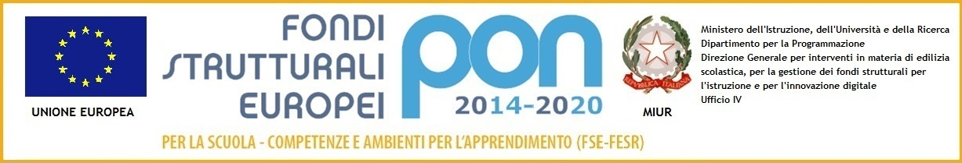

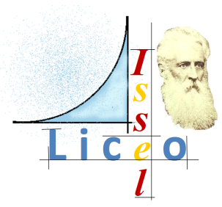
TEST CENTER

LICEO STATALE
"ARTURO ISSEL"
Via Fiume, 42 - 17024 FINALE LIGURE (Sv)
tel. 019 692323 - fax: 019 692042
e-mail: svps02000d@istruzione.it
P.e.c.: svps02000d@pec.istruzione.it
sito web: http://www.liceoissel.gov.it
Cod. IPA: istsc_svps02000d - Univoco Ufficio : UFXLON

Circolare n.90

Finale Ligure, li 26 novembre 2018

Ai docenti delle classi IA-IBP
Agli studenti di IA-IBP

Oggetto : Uscita didattica classi IA e IBP del 3 Dicembre- Savona,i Giovani e la Scienza 2018

Si comunica che il giorno 3 Dicembre 2018 le classi IA e IBP si recheranno a Savona presso il Priamar per visitare i laboratori organizzati dai Giovani per la scienza.
Gli studenti si troveranno alla stazione di Finale Ligure per le ore 8,10 con il biglietto già
Acquistato,dove prenderanno il treno accompagnati dai proff. Minetti,Vicini,Perello e D’Andrea.
Alle ore 9,45 inizieranno le visite guidate e al termine delle attività le classi rientreranno a Finale con il treno accompagnati dai docenti,per le ore 14,17 circa.

La Dirigente Scolastica
Monica Carretto

Firma autografa sostituita a mezzo stampa
ai sensi dell’art. 3 comma 2 del D.L. 39/93

